A2: Transformations & Additional Primitives

一、概述

**1.目标：**

（1）新增基本模型Plane，Triangle，并对它们应用仿射变换。

（2）创建一个Perspective Camera

（3）使用新的渲染模式：材质中增加diffuse属性和法线可视化。

**2.背景知识介绍：**

**（1）求射线和Plane的交点：**

将射线的参数方程代入平面的点法式方程，求t即可。

P(t) = Ro + t * Rd H(P) = n·P + D = 0

n·(Ro + t * Rd) + D = 0 t = -(D + n·Ro) / n·Rd

**（2）求射线和Triangle的交点：**

* *Use ray-polygon*

此方法同样适用于其他多边形。先判断射线是否和三角形所在平面相交，若相交，再判断交点是否在三角形内。可以通过计算该点和三角形各边的夹角之和是否为内角和180°。或者从该点发射射线，计算和三角形边的Signed count，如果这个count总值为0则在三角形外部。

* *Use barycentric coordinates*

使用重心坐标系。已知三角形a,b,c的顶点坐标和P(Xp,Yp,Zp)点坐标，

P(Xp, Yp, Zp) = Alpha*a + Beta*b + Gamma*c，且Alpha + Beta + Gamma =1，（以下简写Alpha为A，Beta为B，Gamma为G）如果A,B,G都满足大于0的条件，那么P点在三角形内部。

设A=1-B-G，则P(t) = P(B, G) ，即：Ro + t * Rd = a + B(b-a) + G(c-a)。通过三阶行列式求出三元一次方程组的解，可得到B,G,t的值。判断B,G，B+G都大于0，且t大于tmin，则射线和三角形有交点。

**（3）创建一个Perspective Camera：**origin是定点，而direction根据输入的image像

素的坐标在virtual space中变化。而virtual space的size的大小和0.5*angle的正切值

成正比，因此可以算出direction。

**（4）diffuse属性：**

**（5）仿射变换的应用：**

对所有物体进行变换的运算是复杂和高成本的，而直接将摄像机向相反方向变换也可以

得到同样的画面效果。所以获得objects的transform之后，可以对摄像机的origin和

dir进行逆向变换（左乘transform矩阵的逆矩阵）。此外，还要对物体的法线进行变换，

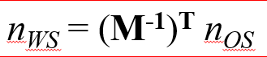可以通过变换切线的方式来间接变换，最后得到的公式是：

二、实现细节

**1. 摄像机：**

**（1）PerspectiveCamera的GenerateRay函数：**

|  |
| --- |
| Ray PerspectiveCamera::generateRay (Vec2f point){  Vec3f origin = center;  //映射到虚拟image上，然后确定dir  float k_size = tan (angle_radians / 2.0f); if (k_size < 0)k_size = 0;  Vec3f end = center + (-0.5 + point.x ())*horizontal*k_size  + (-0.5 + point.y ())*up*k_size+direction*0.5f ;  Vec3f dir = end - center; dir.Normalize ();  Ray ray (origin, dir);  return ray;  } |

**（2）diffuse和背面渲染：**

|  |
| --- |
| if (scene->getGroup ()->intersect (ray, hit, scene->getCamera ()->getTMin ())){  Vec3f pixelColor(0.0,0.0,0.0), shadeColor(0.0,0.0,0.0);  for (int i = 0; i < numLights; i++) {//遍历lights数组  Vec3f lightColor, lightDir;  scene->getLight (i)->getIllumination (ray.pointAtParameter (hit.getT ()), lightDir, lightColor);  Vec3f normal = hit.getNormal ();  float wrong = ray.getDirection ().Dot3 (normal);  if (wrong > 0){  if (shadeBack) {//渲染背面，就反向法线  normal *= -1.0f; hasAmbient = true;}  else {hasAmbient = false;}  } else hasAmbient = true;  //diffuse  float d = normal.Dot3 (lightDir); if (d < 0)d = 0;  shadeColor = lightColor * hit.getMaterial ()->getDiffuseColor ()*d;  pixelColor += shadeColor;  }  if(hasAmbient) pixelColor += (ambient*hit.getMaterial()->getDiffuseColor());  image->SetPixel (x, y, pixelColor);  } |

**（3）仿射变换的应用：**

|  |
| --- |
| bool Transform::intersect (const Ray &r, Hit &h, float tmin) {  //对发出的射线进行逆向变换  Vec4f o4 (r.getOrigin (),1.0f); Vec4f d4 (r.getDirection (),0.0f);  Vec4f o4_trans= matrix.inverse()*o4; Vec4f d4_trans = matrix.inverse()*d4;  Vec3f o3_trans = o4_trans.xyz(); Vec3f d3_trans = d4_trans.xyz();  Ray newRay (o3_trans, d3_trans);  bool intersect = false;  if (obj->intersect (newRay, h, tmin)) { // 对法线进行变换  Vec4f normalTrans4 = Vec4f (h.getNormal (), 0.0f);  Vec4f normal4 = (this->matrix.inverse ().transposed ()*normalTrans4);  Vec3f normal = normal4.xyz ().Normalized();  h.set (h.getT (), h.getMaterial (), normal,r); intersect = true;  }  return intersect;} |

三、结果展示

1.diffuse和ambient测试：

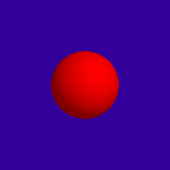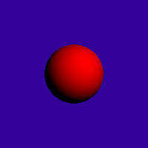

2.Colored lights和法线可视化测试：

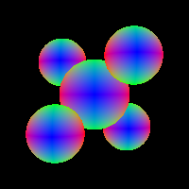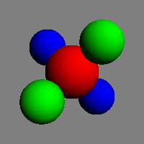

3.Perspective Camera测试：

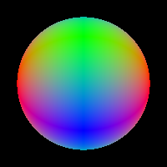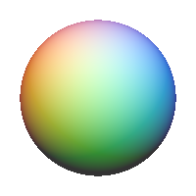

4.shadeback 和noback测试：

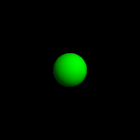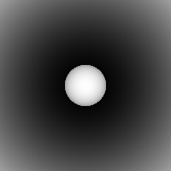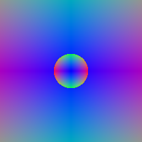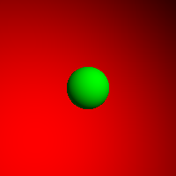

5.Plane测试：

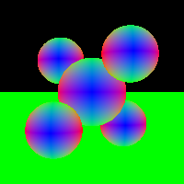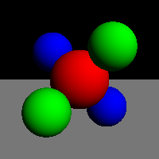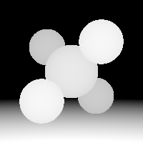

6.三角形测试：

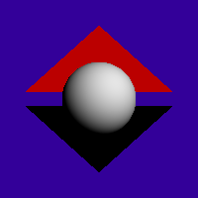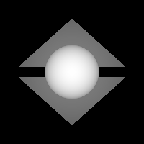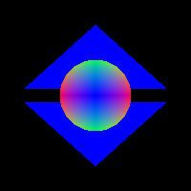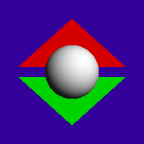

7.obj测试:

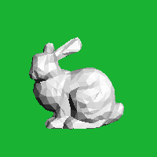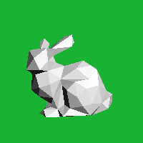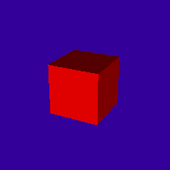

8.Transform测试：

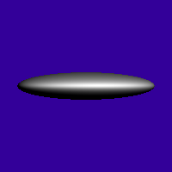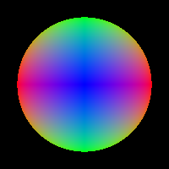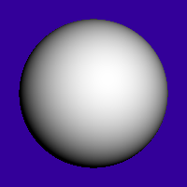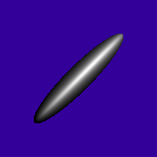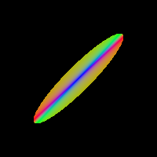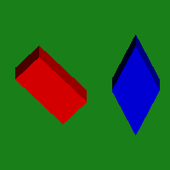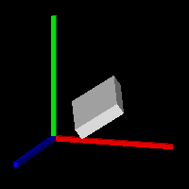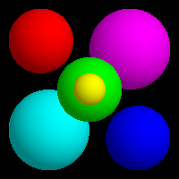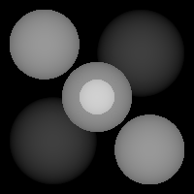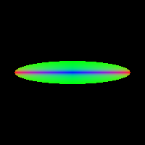

四、心得体会

测试样例很多的时候想要把每一张图画对是比较困难的，每个不一致之处面对的问题可能都不一样。这次通过对光线投射的实现，理解了两种不同的摄像机和图元的交互方式，基本捋清楚从三维物体变成一张image上的像素的过程。在学习的过程中发现图形学中有很多巧思，也真是一直在印证那句话：在计算机图形学中，看起来是对的，就是对的。